ТИПОВОЕ КОНКУРСНОЕ ЗАДАНИЕ ДЛЯ РЕГИОНАЛЬНЫХ ЧЕМПИОНАТОВ ЧЕМПИОНАТНОГО ЦИКЛА 2022–2023 ГГ.
КОМПЕТЕНЦИИ
«КИРПИЧНАЯ КЛАДКА»
ДЛЯ ОСНОВНОЙ ВОЗРАСТНОЙ КАТЕГОРИИ 16-22 ГОДА

Конкурсное задание включает в себя следующие разделы:

1. Форма участия в конкурсе: 2
2. Общее время на выполнение задания: 2
3. Задание для конкурса 2
4. Модули задания и необходимое время 2
5. Критерии оценки. 3
6. Приложения к заданию. 4

- Форма участия в конкурсе: Индивидуальный конкурс.

- Общее время на выполнение задания: 12 ч.
- Задание для конкурса
Конкурсное задание включает в себя кладку модулей толщиной в полкирпича, в кирпич из кирпича, расположенных горизонтально, вертикально (стоймя), наклонно, с элементами декоративной кладки, кладкой орнамента из кирпича, с разными видами перевязки и расшивки швов.
Конкурсное задание содержит три модуля, выполняемых последовательно. Время, указанное на выполнение каждого модуля, примерное. К выполнению модуля В не приступают, пока полностью не завершено выполнение модуля А. Модуль С выполняется вместе с модулем А
Модуль считается завершенным и подлежит оценке, если выполнены все элементы модуля и расшиты швы в соответствии с Конкурсным заданием. При выполнении Конкурсного задания все элементы модуля выполняются конкурсантом в строгом соответствии с Конкурсным заданием. Запрещается замена и упрощение элементов модуля. Такие нарушения будут расцениваться как нарушение конкурсантом Кодекса этики, приводящие к дисквалификации конкурсанта.

- Модули задания и необходимое время
Таблица 1.
Наименование модуля |  | Соревновательный день (С1, С2, С3) | Время на задание
A | Крепость | С1, С2 | 5
B | Циферблат | С2, С2 | 5
С | Колонны | С2 | 2

Модуль A: Крепость
Модуль А выполняется из кирпича трех цветов в соответствии с чертежом. Модуль предполагает кладку из кирпича толщиной в кирпич, расположенных горизонтально, вертикально (стоймя), с элементами декоративной кладки, с кладкой орнамента из кирпича. Кладка модуля ведется на растворе. Швы модуля обрабатываются согласно заданию.
Модуль считается завершенным и подлежит оценке, если выполнены все элементы модуля и расшиты швы в соответствии с Конкурсным заданием.
При выполнении Конкурсного задания все элементы модуля выполняются конкурсантом в строгом соответствии с Конкурсным заданием. Запрещается замена и упрощение элементов модуля.
Модуль B: Циферблат
Модуль В выполняется из кирпича трех цветов. Модуль предполагает кладку из кирпича толщиной в кирпич, расположенных горизонтально, наклонно, с элементами декоративной кладки, с кладкой орнамента. Кладка модуля В ведется на растворе. Швы модуля обрабатываются согласно заданию.
Модуль С: Колонны.
Модуль С включает в себя каменную кладку из кирпича, предусмотренный в модуле А. Кладка модуля С ведется на растворе. Швы модуля обрабатываются согласно заданию.

- Критерии оценки.
Таблица 2.
Критерий |  | Баллы
 |  | Судейские аспекты | Объективная оценка | Общая оценка
А | Размеры |  | 14 | 14
В | Горизонталь |  | 7 | 7
С | Вертикаль |  | 14 | 14
D | Выравнивание |  | 7 | 7
E | Углы |  | 2 | 2
F | Детали |  | 8 | 8
G | Швы | 8 |  | 8
H | Отделка | 4 |  | 4
I | Стыки | 6 |  | 6
Итого |  | 18 | 52 | 70

- Приложения к заданию.
Модуль А «Крепость»
Расход материала:
кирпич полнотелый/пустотелый 250х120х65 мм красного цвета – 100 шт.
кирпич полнотелый/пустотелый 250х120х65 мм желтого цвета – 60 шт.
кирпич полнотелый/пустотелый 250х120х65 мм коричневого цвета – 15 шт.
раствор известково-песчаный/кладочная сухая смесь – 0,2 м³

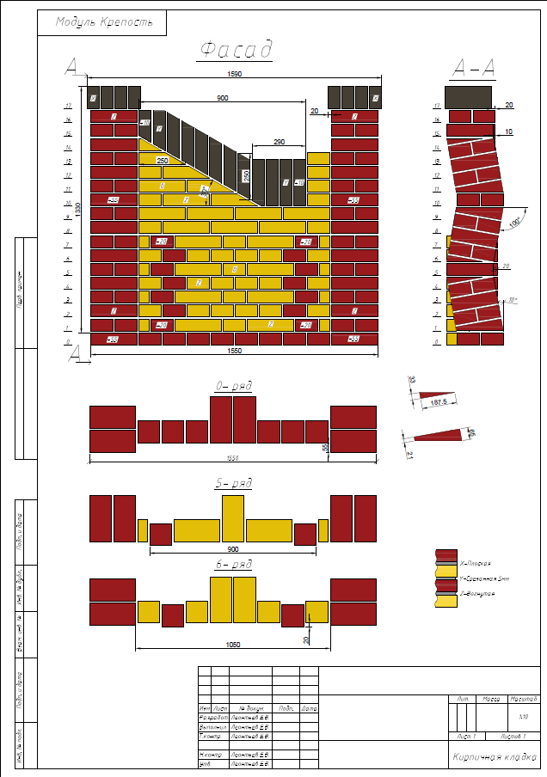
Модуль В «Кельма»
Расход материалов:
кирпич полнотелый/пустотелый 250х120х65 мм красного цвета – 90 шт.
кирпич полнотелый/пустотелый 250х120х65 мм коричневого цвета – 20 шт.
кирпич полнотелый/пустотелый 250х120х88 мм жёлтого цвета –25шт.
Раствор известково-песчаный/кладочная сухая смесь – 0,2 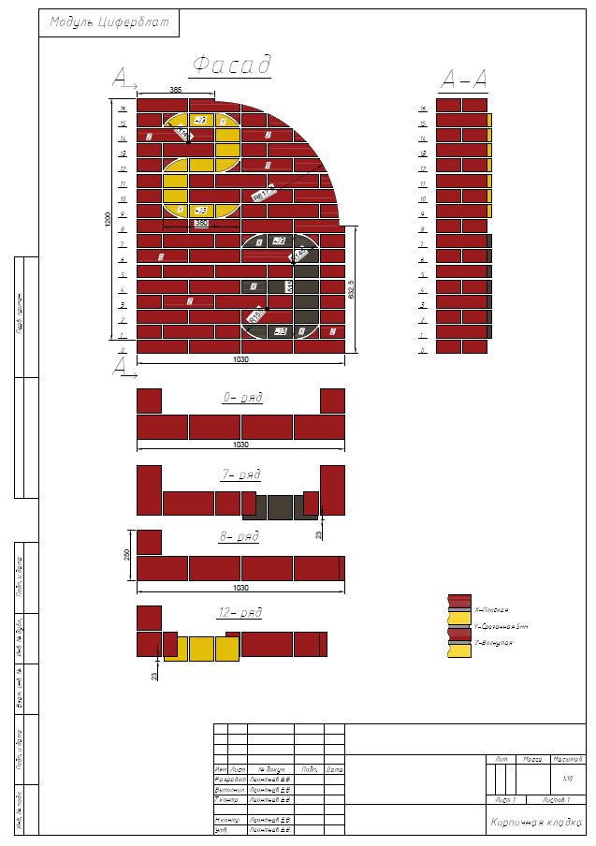

Модуль С «Колонны» Включает в себя каменную кладку из кирпича, предусмотренный в модуле А
Общий вид 0-го ряда
